ПРИЛОЖЕНИЕ 1

к приказу МКУ Управления образования №______
от «___» января 2017 г.

Положение
о проведении районной туристско-краеведческой
экспедиции «Край мой Пошехонский»

1. Общие положения
1.1. Положение о проведении районной туристско-краеведческой экспедиции «Край мой Пошехонский» (далее – Экспедиция) определяет цели, задачи, сроки и порядок проведения Экспедиции, а также категорию участников.
1.2. Цель Экспедиции – создание условий для освоения учащимися района духовных, культурных и природных ценностей родного края.
Задачи Экспедиции:
- расширение знаний подрастающего поколения об историческом, культурном и природном наследии родного края;
  - активизация познавательной деятельности обучающихся, развитие их интеллектуальных и творческих способностей;
  - создание условий для формирования гражданственности и патриотизма как важнейших духовно-нравственных и социальных ценностей.
1.3. Организатором Экспедиции является МБУ ДО ЦДТ «Эдельвейс» г. Пошехонье.
1.4. Проведение и подведение итогов Экспедиции осуществляет Муниципальное бюджетное учреждение дополнительного образования Центр детского творчества «Эдельвейс».
2. Руководство
2.1. Общее руководство осуществляет Организационный комитет (далее – Оргкомитет) (Приложение 2), состав которого утверждается приказом МКУ Управления образования.
2.2. Оргкомитет:
  - исполняет организационное, информационное и консультативное обеспечение Экспедиции;
  - определяет сроки проведения Экспедиции;
  - формирует перечень туристических объектов;
  - разрабатывает необходимую для организации Экспедиции документацию;
  - производит контроль осуществления туристических маршрутов участниками Экспедиции;
  - подводит итоги Экспедиции.

3. Участники
3.1. Основными участниками Экспедиции являются обучающиеся образовательных учреждений Пошехонского района всех типов и видов (далее – Образовательное учреждение), принять участие в Экспедиции также могут организации, не относящиеся к сфере образования и имеющие другую территориальную принадлежность.
3.2. Участие в Экспедиции – групповое, организованное направляющей стороной;
3.3. Возраст участников: от 6 лет.
3.4. Ответственность за жизнь и здоровье участников Экспедиции во время совершения экскурсионных маршрутов несут сопровождающие лица (педагоги, руководители детских объединений образовательных учреждений, родители, руководители туристических групп).
4. Сроки, порядок и условия проведения
4.1. Третий этап Экспедиции проводится с 01 января 2017 года по 01 июня 2017 года.
4.2. Участники третьего этапа Экспедиции самостоятельно распечатывают и оформляют новую Маршрутную книжку, форма которой представлена на сайте http://cdt-psh.edu.yar.ru МБУ ДО ЦДТ «Эдельвейс» (Приложение 3), и посещают самостоятельно выбранные туристические объекты Пошехонского района из предложенного Перечня образовательных туристических объектов (Приложение 4).
4.3. Перед каждым посещением туристического объекта участники Экспедиции проходят обязательную регистрацию в МБУ ДО ЦДТ «Эдельвейс» посредством подачи по электронной почте предварительной заявки по форме (Приложение 5). В день посещения туристического объекта руководитель группы обязан иметь при себе оригинал заявки, заверенной руководителем учреждения и приказ руководителя учреждения о направлении экскурсионной группы по туристическому объекту с указанием ответственного лица за жизнь и здоровье участников туристической группы во время поездки.
4.4. Посещение участниками экскурсионных объектов подтверждается сотрудником МБУ ДО ЦДТ «Эдельвейс» в день посещения объекта соответствующими отметками (специальным штампом) в Маршрутной книжке участника Экспедиции.
4.5. Оформленные Маршрутные книжки по окончании третьего этапа экспедиции сдаются участниками в МБУ ДО ЦДТ «Эдельвейс» в период с 20 мая до 31 мая 2017 года.
4.6. Активные участники Экспедиции определяются по результатам обработки Маршрутных книжек в соответствии с количеством отметок о посещении участником экскурсионных объектов, за каждую отметку о посещении назначаются баллы.
По итогам обработки Маршрутных книжек победителям вручаются знаки отличия активных участников Экспедиции, в соответствии с количеством заработанных баллов:
  - «Золотой знак»;
  - «Серебряный знак»;
  - «Бронзовый знак»;
  - «Знак отличия» - максимальное количество посещенных туристических объектов в течение 3-х лет (по накопительной системе).
Для участников, принявших наибольшее количество экскурсионных групп, Оргкомитетом учреждается специальный приз.
О дате, времени, месте подведения итогов третьего этапа Экспедиции будет сообщено дополнительно электронным письмом МБУ ДО ЦДТ «Эдельвейс».
4.7. В рамках Экспедиции проводятся творческие конкурсы:
- конкурс фотографий;
- конкурс рисунков;
- конкурс письменных отзывов (возможен любой литературный жанр).
Условия проведения творческих конкурсов (приложение 6).
4.8. Дополнительная информация: (48546) 2-18-35 Марина Татьяна Витальевна, заместитель директора по УВР МБУ ДО ЦДТ «Эдельвейс»; е-mail: cdtpsh@mail.ru; cайт: http://cdt-psh.edu.yar.ru
5. Подведение итогов
5.1. По итогам Экспедиции результаты оформляются протоколом заседания Оргкомитета.
5.2. На основании решения Оргкомитета издается приказ начальника МКУ Управления образования Пошехонского МР об итогах третьего этапа Экспедиции, копия которого направляется в образовательные учреждения района и выставляется на официальном сайте МБУ ДО ЦДТ «Эдельвейс».

6. Финансирование
6.1. Финансирование организационных расходов по подведению итогов Экспедиции осуществляется за счет средств районного бюджета, предусмотренных МБУ ДО ЦДТ «Эдельвейс».
6.2. Финансирование посещения участниками Экспедиции экскурсионных объектов производится за счет направляющей стороны.
ПРИЛОЖЕНИЕ 2

Состав
организационного комитета районной туристско-краеведческой
экспедиции «Край мой Пошехонский»

- Кротова Е.В. - специалист по дошкольному и дополнительному образованию МКУ Управления образования Пошехонского МР;
- Марина Т.В. – заместитель директора по УВР МБУ ДО ЦДТ «Эдельвейс»;
- Богачёва В. В.– педагог дополнительного образования МБУ ДО ЦДТ «Эдельвейс»;
- Богомолова Т.Б. – руководитель туристических объектов МБОУ Покров - Рогульской СШ;
- Кротова С.В. – руководитель туристических объектов МБОУ Пятницкой ОШ;
- Чернова И.Ф., Комарова А.С. – руководители туристических объектов МБОУ Белосельской СШ;
- Шугина Т.А. – руководитель туристических объектов МБОУ Вощиковской ОШ им. А.И. Королёва;
- Смирнова Е.П. – руководитель туристических объектов МБОУ Юдинской СШ;
- Орлова О.В., Брусников Е.А. – руководители туристических объектов МБОУ Ермаковской СШ;
- Степанова И.Б. – руководитель туристических объектов МБОУ Гаютинской СШ;
- Жукова Е.Г. – руководитель туристических объектов
МБОУ СШ №1 г. Пошехонье;
- Лаврова Т.Л., Бокарева И.П. – руководитель туристических объектов МБОУ Колодинской СШ;
- Ножкина А.В., Тверезовская Ю.А.– руководитель туристических объектов МБОУ Кременевской ОШ;
- Жукова О.К. – руководитель туристических объектов МБОУ СШ №2 г. Пошехонье.

ПРИЛОЖЕНИЕ 3
Внешняя сторона

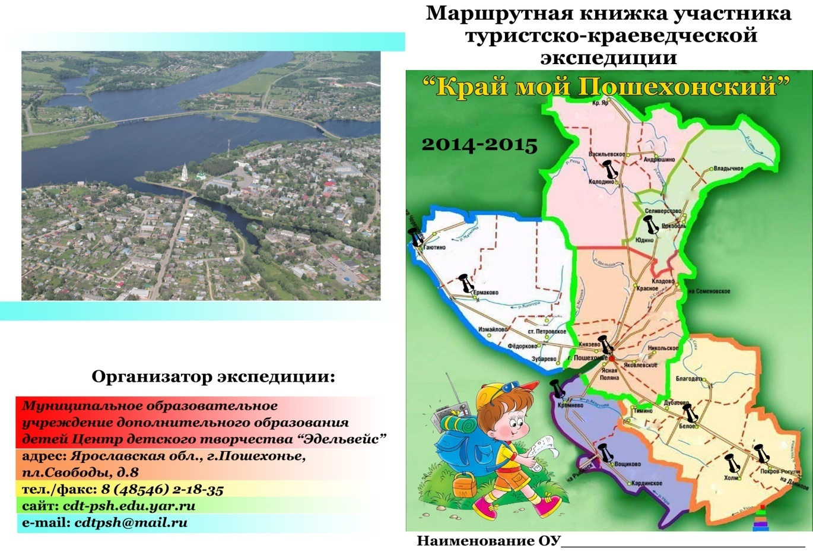

Внутренняя сторона

Название  туристического  объекта | Местонахождение (адрес, телефон) | Ответственное лицо, контактный телефон | Дата  посещения | Количество участников | Контроль-отметка (подпись, штамп)

ПРИЛОЖЕНИЕ 5
Заявка
на посещение туристического объекта
районной туристско-краеведческой экспедиции
«Край мой Пошехонский»

От ___________________________________________________________
(наименование образовательного учреждения)

Дата  посещения | Туристический  объект  (посещаемое образовательное учреждение) | Экскурсионный  маршрут  (выбранная тема) | Предполагаемое количество участников

Ответственный за исполнение заявки: _________________

Дата _____________

Руководитель экскурсионной группы: __________________

Подпись руководителя группы о проведении инструктажа по технике безопасности

____________________________________________________________________________
(с обязательным указанием инструкций и даты проведения инструктажа)

Директор образовательного учреждения __________________ /______________/

